粤财库函〔2008〕56号

关于省级公务卡试点单位使用国库集中支付系统
（整合版）办理公务卡网上报销还款有关事项的通知

省直有关单位、中国工商银行广东省分行、中国建设银行广东省分行、中国农业银行广东省分行、交通银行广州分行：
省级国库集中支付系统（整合版）（以下简称支付系统）已于2008年4月28日正式上线使用，为便于各试点单位准确掌握支付系统公务卡报销还款模块的业务流程和操作，现将公务卡网上报销还款有关事项通知如下，请遵照执行。试点过程中有何问题，请及时与省财政厅（国库支付局）联系。
一、公务卡网上报销还款流程
（一）单位财务部门按规定对报销凭证进行审核，在免息还款期内对符合公务卡结算范围和财务制度规定的支出批准报销。
（二）报销资金纳入国库集中支付的，单位财务人员登录支付系统，录入持卡人卡号、交易日期和消费金额等信息，查询确认公务卡公务消费的真实性并审核，然后填写公务卡报销授权支付电子凭证。
（三）单位财务人员通过支付系统打印公务卡消费还款明细并加盖单位财务公章，连同支票等银行结算票据送代理银行。
（四）代理银行根据单位提交的银行结算票据、公务卡消费还款明细等纸质凭证以及系统传递的公务卡报销授权支付凭证和公务卡报销还款明细等电子信息，将还款资金通过单位零余额账户向公务卡账户批量划转。
二、公务卡网上报销还款操作
单位零余额账户开设在中国农业银行及交通银行的试点单位，请直接登录支付系统进行网上报销还款操作（详见附件1）；单位零余额账户开设在中国工商银行、中国建设银行的试点单位，请先登录代理银行公务卡支持系统进行公务消费查询、确认及审核等操作（详见附件2、3），确认的公务卡消费报销明细流水将自动提交支付系统，试点单位经办人再登录支付系统按附件1的说明进行网上报销还款操作。
三、公务卡账户信息的初始化录入和维护
为方便各试点单位财务部门操作支付系统办理公务卡网上报销还款业务，对于各试点单位首次集体组织开办公务卡的持卡人姓名、账号等账户信息，省财政厅已根据代理银行提供的资料代为批量导入支付系统。请各单位认真核对该初始化信息，以确保准确无误。如发现差异，由各单位自行在支付系统中修改，经审核结束后方可在支付系统中使用该公务卡账户。各单位公务卡账户信息的新增、删除、变更等维护工作，由各单位自行负责（具体操作详见附件4）。
四、其它需要说明的事项
（一）各代理银行应每月向试点单位提供公务卡报销还款明细清单及对账单。
（二）试点单位办理公务卡报销批量还款业务所使用的支票等银行结算票据的收款人请统一填写“公务卡还款”。
五、联系人和电话：姚林玲83170621、李海平83170339、洪帆83170378。

附件：1. 国库集中支付系统（整合版）公务卡报销还款操
作说明
2．中国工商银行公务卡支持系统操作说明
3．中国建设银行省级预算单位财政公务卡管理系统
操作说明
4．国库集中支付系统（整合版）单位公务卡账户信
息维护操作说明

二○○八年六月三日

附件1：
国库集中支付系统（整合版）公务卡报销还款
操作说明

一、填制公务卡报销授权支付凭证
（一）单位经办人登录国库集中支付系统（整合版），点击左边功能菜单下的“支付凭证”，然后单击“凭证制作”，显示如下图1-1所示：
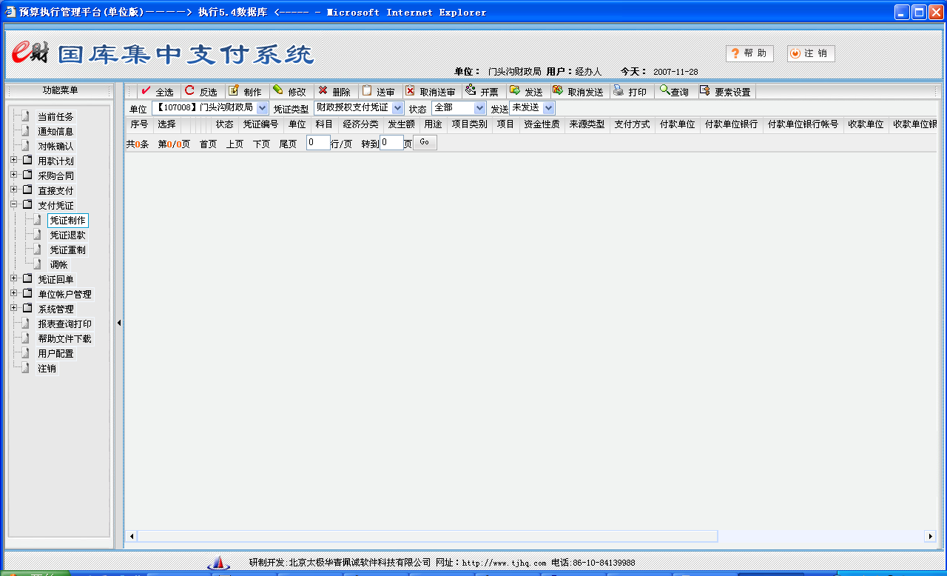
图1-1 授权支付凭证制作（1）

（二）在上图1-1中单击【制作】按钮，如下图1-2所示：
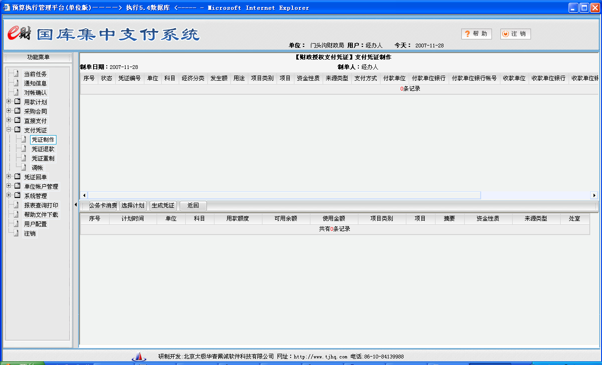
图1-2 授权支付凭证制作（2）
（三）图1-2右边数据显示区分成上下两部分：上部分显示新增的支付凭证；下部分显示用来生成支付凭证的授权支付计划。单击【公务卡消费】按钮，系统显示如图1-3 公务卡消费信息查询（1），在带红*色的字段中输入卡号、消费金额等信息后，点击【查询】按钮，在上半部分显示符合条件的记录；
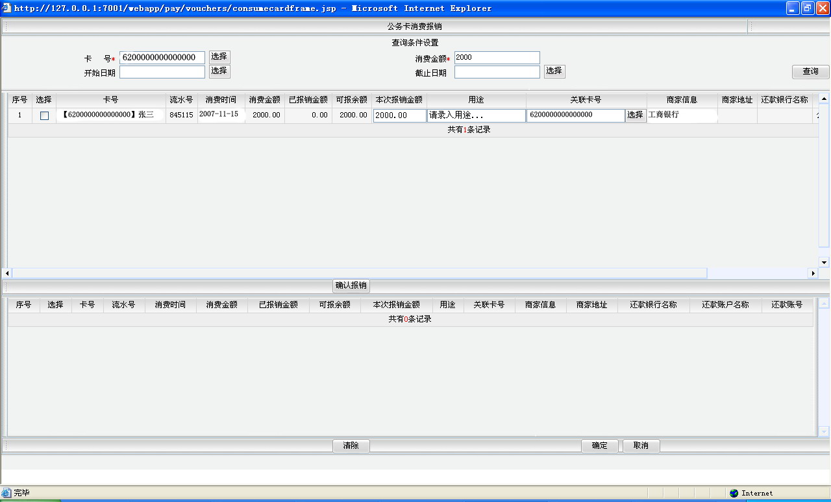
图1-3 公务卡消费信息查询（1）
（四）在查询出来的记录中选择需要报销的记录，在“本次报销金额”中录入报销金额，默认为全报，并填写该笔消费的用途，点击【确认报销】按钮，可以报销的记录出现在下方，如图1-4 公务卡消费信息查询（2）所示；
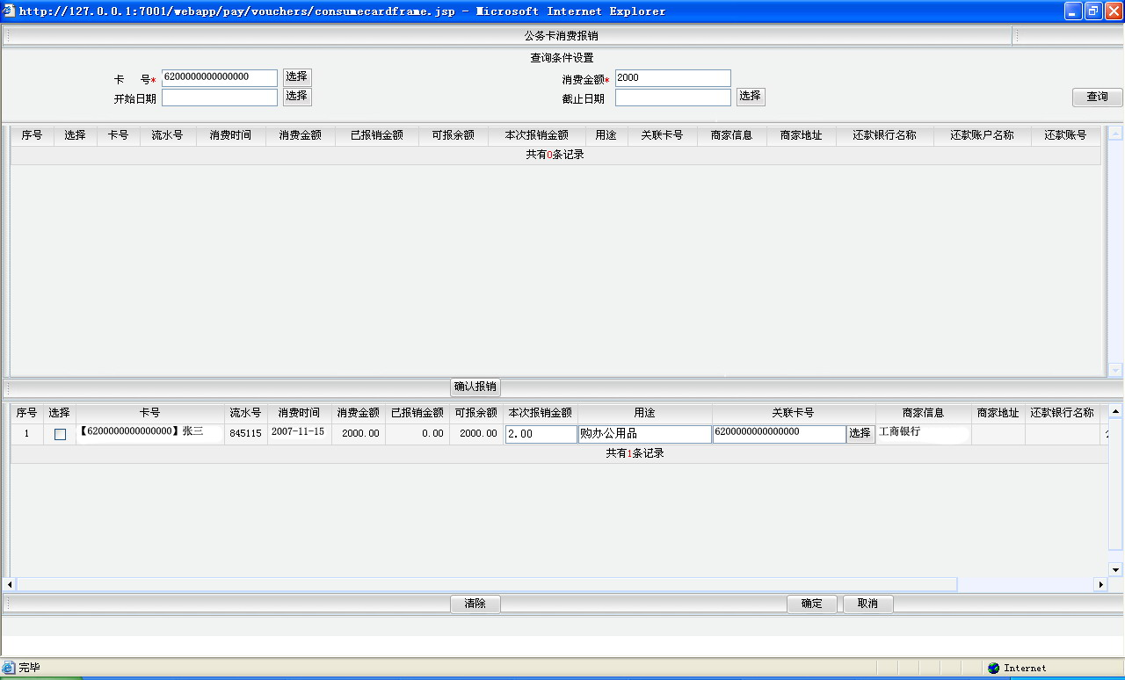
图1-4 公务卡消费信息查询（2）
（五）在此界面还可以选择其他公务卡的报销记录，输入本次报销金额后，点击【确认报销】按钮，可报销的记录出现在下方，重复这样选择直到本次所有报销的记录选择完成，点击下方的【确定】按钮回到主界面，完成公务卡报销的记录与金额确定；
（六）单击【选择计划】按钮，系统显示如下图1-5所示：
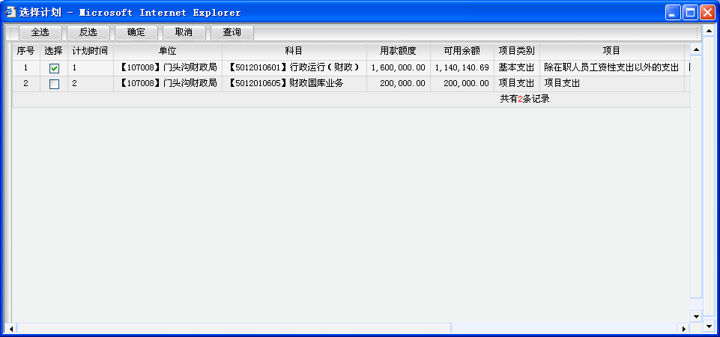
图1-5授权支付凭证制作（3）
（七）图1-5显示可以用来制作授权支付凭证的授权支付计划，选择相应的计划，选择方法是：
选择相应的计划后，单击左上角的【确定】按钮，系统显示如下图1-6所示：
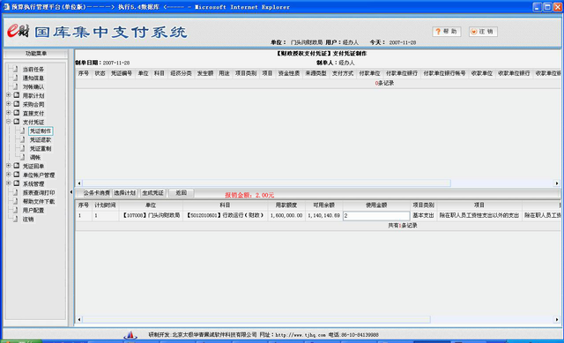
图1-6授权支付凭证制作（4）
（八）在上图1-6中的“使用金额”栏中输入本次报销还款明细合计金额，然后单击【生成凭证】按钮，系统弹出如下图1-7所示的支付凭证制作界面：
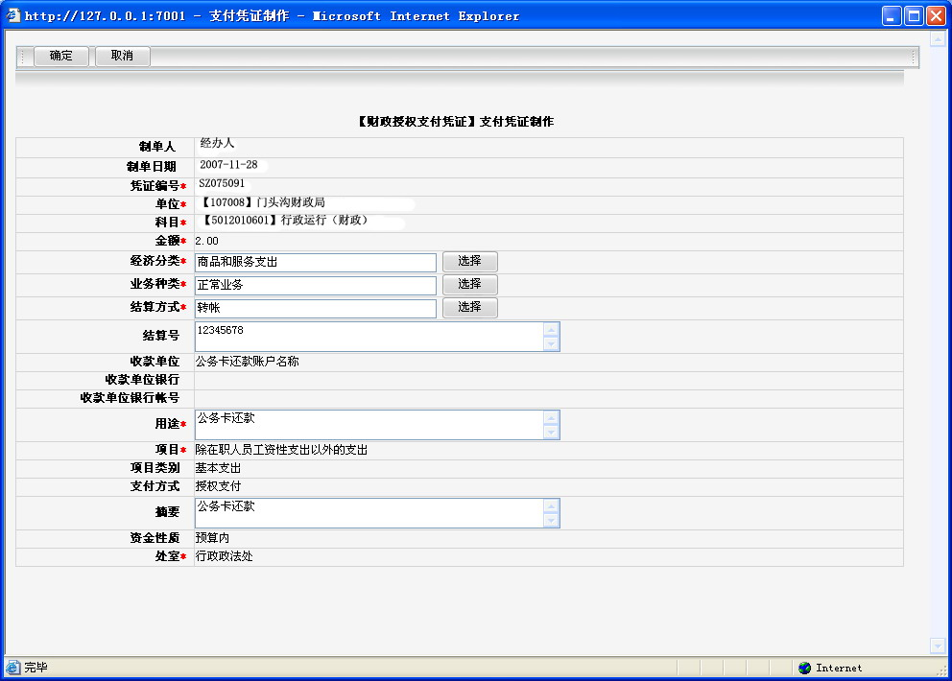
图1-7 授权支付凭证制作（5）
（九）在上图1-7中，需选择或填写经济分类、业务种类、结算方式、结算号、用途等等。其中标有“＊”的为必录项，不录无法保存。各项要素录入完成后，单击左上角的【确定】按钮，系统弹出一确认对话框，如下图1-8所示。
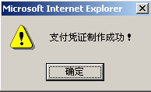图1-8 授权支付凭证制作（6）
单击【取消】按钮，将取消本次操作。

（十）单击【确定】按钮，支付凭证制作成功，如下图1-9所示：
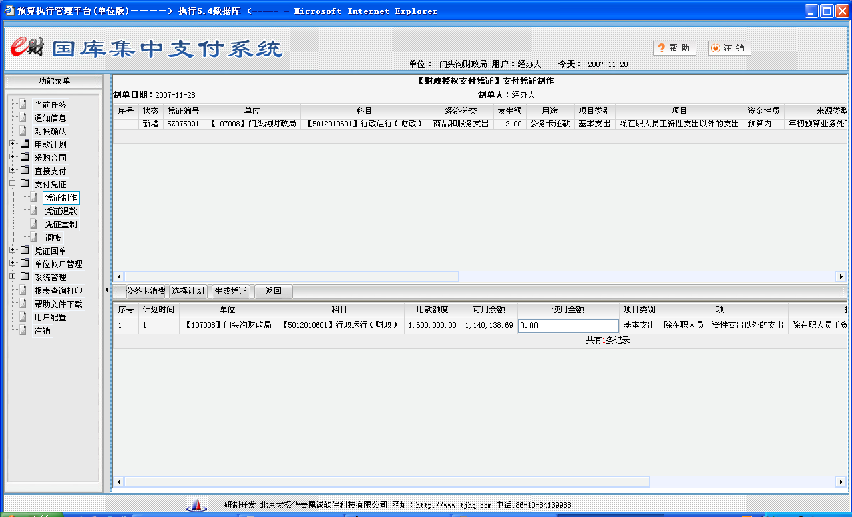
图1-9 授权支付凭证制作（7）

（十一）上图1-9显示支付凭证制作成功，单击【返回】按钮，系统显示一条状态为“新增”的支付凭证。如下图1-10所示：
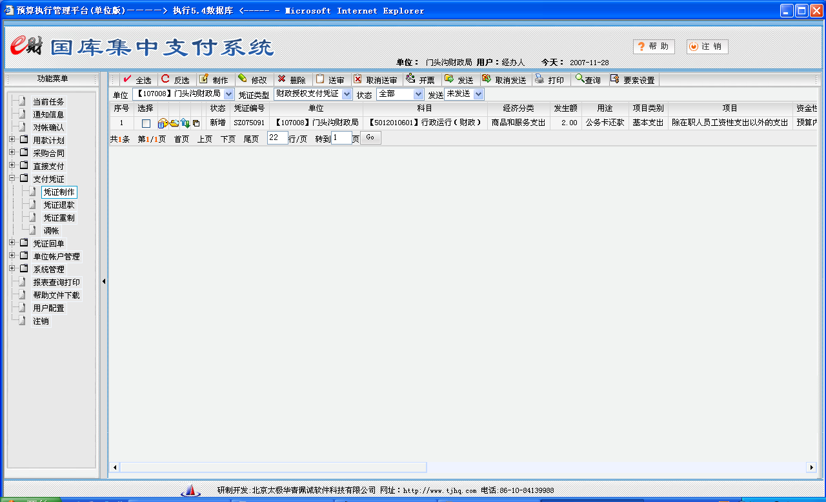
图1-10授权支付凭证制作（8）

二、公务卡报销还款对应的电子授权支付凭证的送审、审核、开票、发送及修改、删除等操作，与日常办理的电子财政授权支付凭证的操作完全相同。

三、公务卡消费还款明细的打印
（一）单位经办人登录国库集中支付系统（整合版），点击左边功能菜单下的“支付凭证”，然后单击“凭证制作”，显示如下图所示：
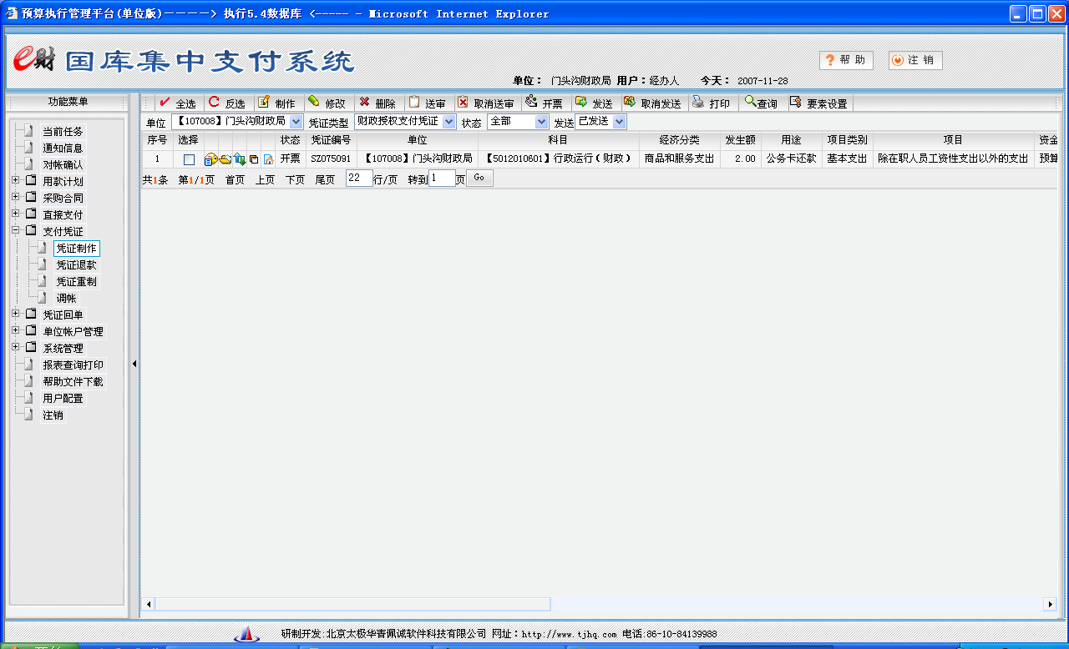

（二）选中公务卡报销授权支付凭证，点击“打印”按钮，弹出“单据打印格式列表”窗口，如下图所示。选择“公务卡消费还款明细”，点击【确定】按钮：
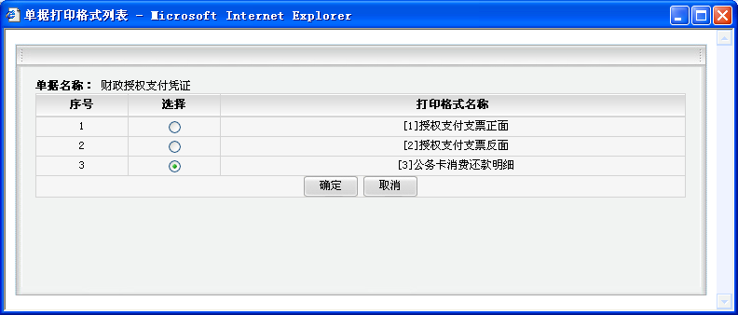
（三）弹出“公务卡报销明细记录”报表展现窗口，如下图所示：

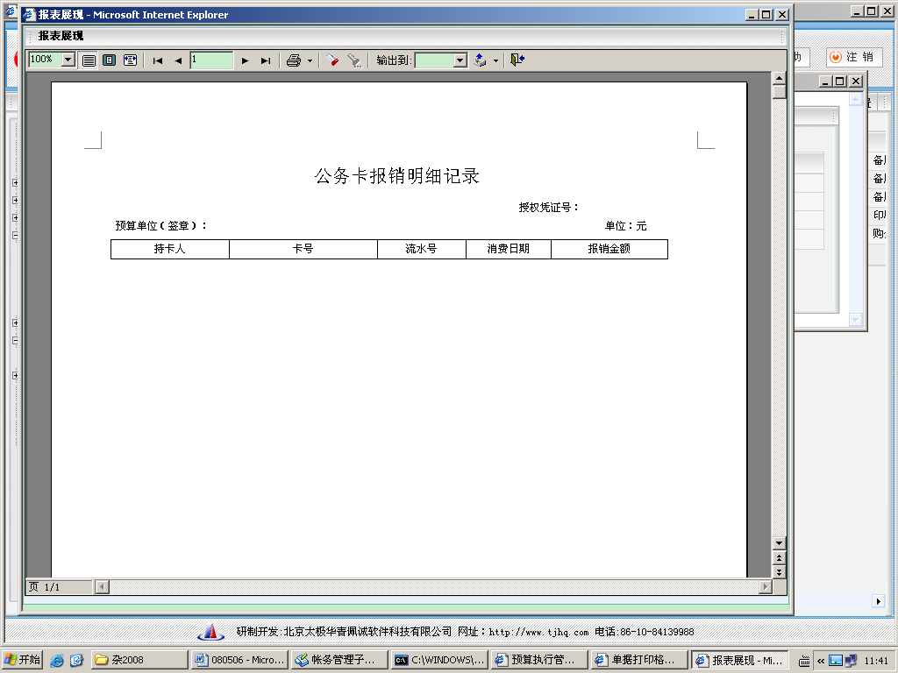

（四）打印公务卡报销明细记录，并加盖单位财务公章，连同对应的银行结算票据一并提交代理银行办理转账，完成公务卡报销还款结算业务。

附件2：
中国工商银行公务卡支持系统操作说明

一、功能层次
进入财政公务卡系统模块主要提供进入财政公务卡网上支持系统功能,主要获取预算单位信息、权限等信息。财政公务卡网上支持系统主要的功能模块可以分为：查询下载模块、明细管理模块。
查询下载模块分为公务卡人员信息查询、对账单文件下载子功能。
明细管理模块又分为公务卡消费明细查询补录、公务卡消费明细修改、公务卡消费明细审核、公务卡消费明细查询下载子功能。
模块功能层次划分如下：

二、功能详述
通过互联网，进入中国工商银行网页（网址:www.icbc.com.cn ），点击“企业网上银行”模块，使用usbkey登录企业网上银行界面，选择“分行特色”菜单 ，点击“财政公务卡”菜单进入公务卡支持系统，对单位公务卡消费明细信息进行查询、确认及审核等操作，具体菜单及功能如下：
- 日常报销流程使用的功能
- 公务卡消费明细查询补录：预算单位经办用户查询公务卡消费明细确认报销并补录报销金额、用途。

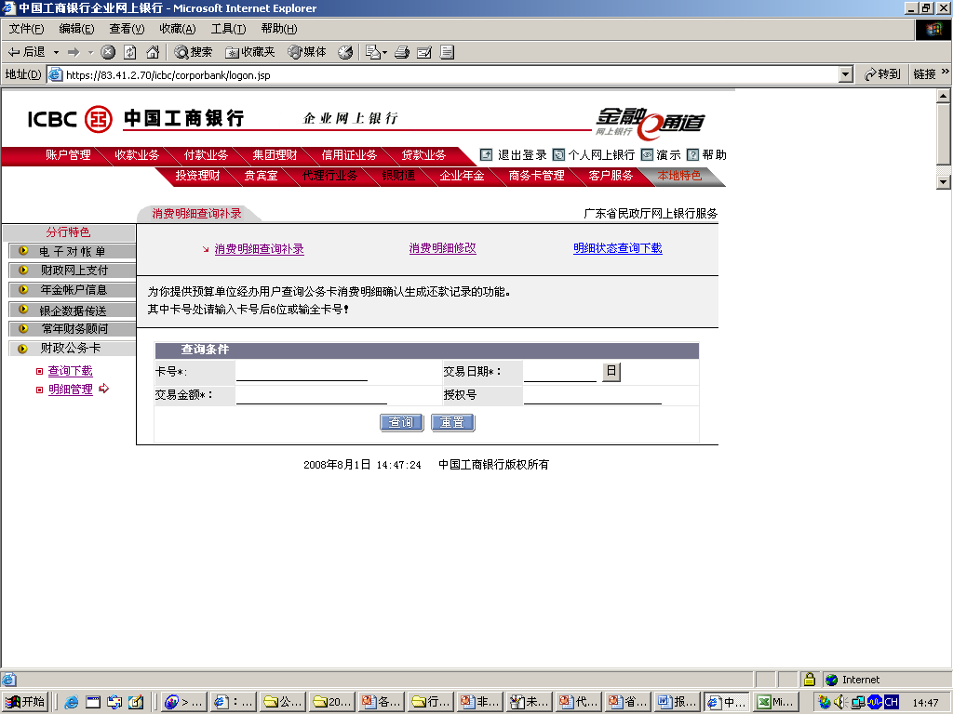

输入：卡号（必输，输入卡号后6位或输全卡号）、交易日期（必输）、交易金额（必输）、授权号（选输）。
输出：结果集[授权号、持卡人姓名、信用卡号、交易时间、消费金额、消费商家名称]。
处理流程：预算单位经办人输入查询条件查询单位人员的公务支出情况。系统查询显示包括交易流水号、持卡人姓名、信用卡号、交易时间、消费金额、消费商家名称等公务卡消费信息。用户选择消费明细，核实消费情况后如果可以报销，则填入用途、报销金额（默认为消费金额，可修改），并按“确认”键保存公务卡消费信息，保存时系统将判断该笔明细是否已存在于数据库并且状态不为“删除”，如果是则提示该笔明细已存在，否则，提示保存成功。最后返回查询结果页面。
- 公务卡消费明细审核：预算单位财务审核人员查询待审核的公务消费明细，并对公务消费明细进行审核。
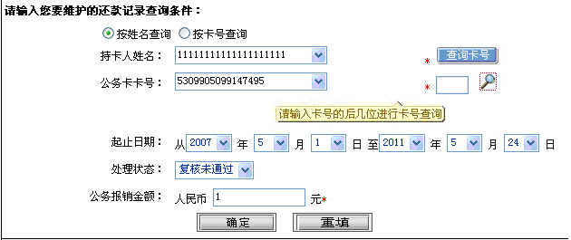输入：卡号（选输）、开始消费日期（选输）、结束消费日期（选输）。
输出：待审核的结果集 [授权号、持卡人姓名、信用卡号、交易时间、消费金额、消费商家名称、报销金额、用途]、审核结果。
处理流程：预算单位财务审核人员查询待审核的公务消费明细，并对公务消费明细进行审核，选择“同意”或“退回”，如果“退回”，则需说明原因退回给经办人员重新修改补录，最后提交审核结果，系统保存审核结果并将确认的公务消费明细信息传递至国库集中支付系统（整合版）。

3．公务卡消费明细修改：预算单位财务经办人员查询被退回和未支付的公务卡消费明细，并对消费明细重新修改补录或删除。
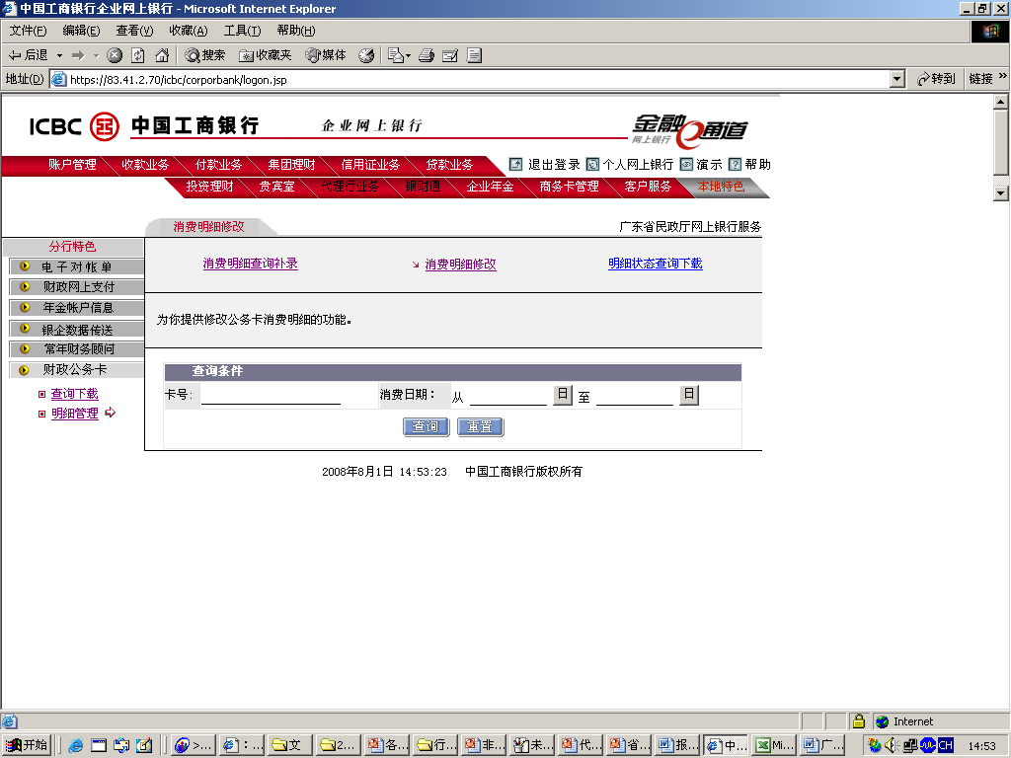
输入：卡号（选输）、开始消费日期（选输）、结束消费日期（选输）。
输出：结果集[授权号、持卡人姓名、信用卡号、交易时间、消费金额、消费商家名称、报销金额、用途]。
处理流程：预算单位财务经办人员查询被退回和未支付的公务卡消费明细。如果选择“提交”，则补录用途、报销金额；如果选择“删除”，对于被退回的明细，直接置为“删除”，对未支付的明细则需要审核。提供下一笔和选择某笔审核的功能。

（二）其他功能
1．公务卡人员信息查询：实现查询本预算单位的持卡人信息（包括开卡人姓名、卡号、额度）功能。
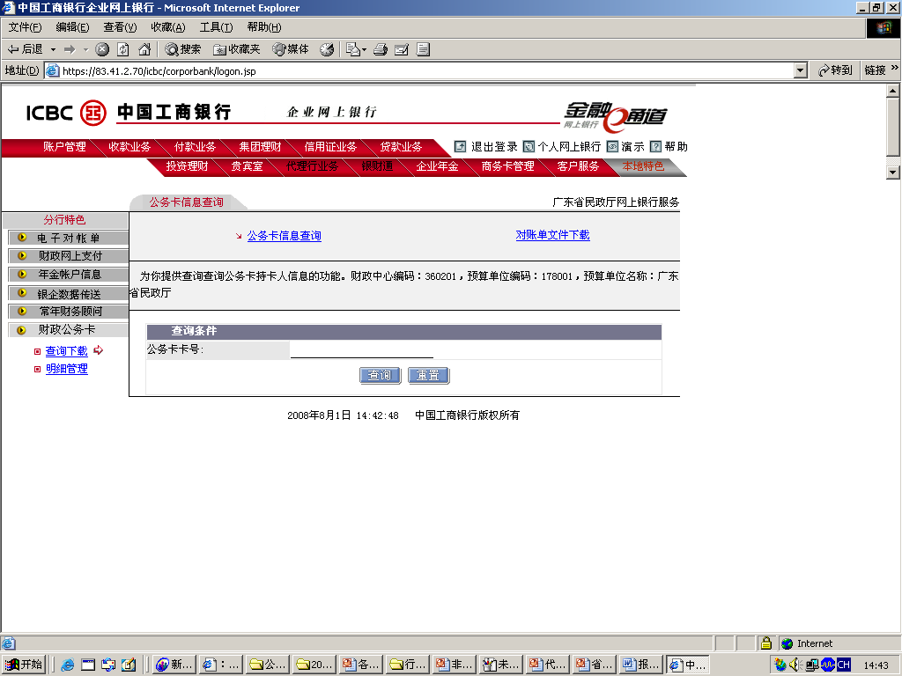
输入：公务卡卡号（选输）。
输出：预算单位编码、本预算单位的持卡人信息[持卡人卡号、持卡人姓名、额度]。
处理流程：用户点击“公务卡人员信息查询”的链接，然后通过点击“查询”、“上一页”或“下一页”进行查询。

2． 公务卡消费明细查询下载：为预算单位财务人员可以查询一段时间间隔内已确认的公务卡消费明细信息，并进行文件（Excel格式）下载的功能。
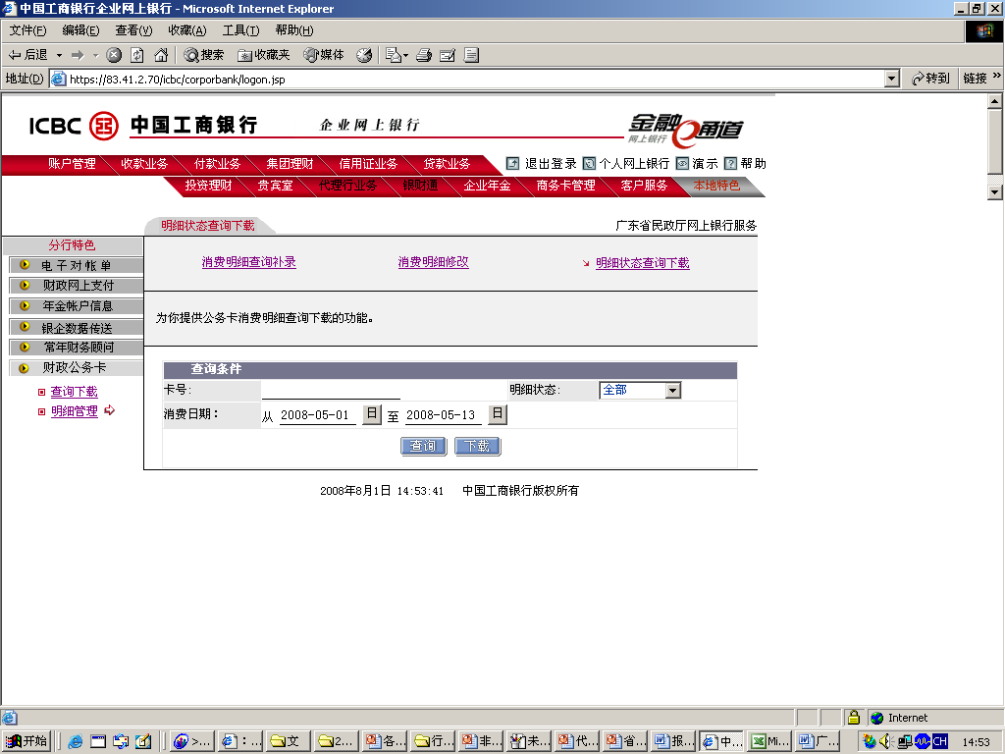
输入：卡号、开始时间、结束时间、明细状态。
输出：结果集[授权号、持卡人姓名、信用卡号、交易时间、消费金额、消费商家名称、报销金额、用途、明细状态]。
处理流程：预算单位财务人员选择交易时间的时间段然后提交查询或下载。

3．对账单文件下载：为预算单位财务人员提供下载预算单位公务卡月度对账单文件的功能。
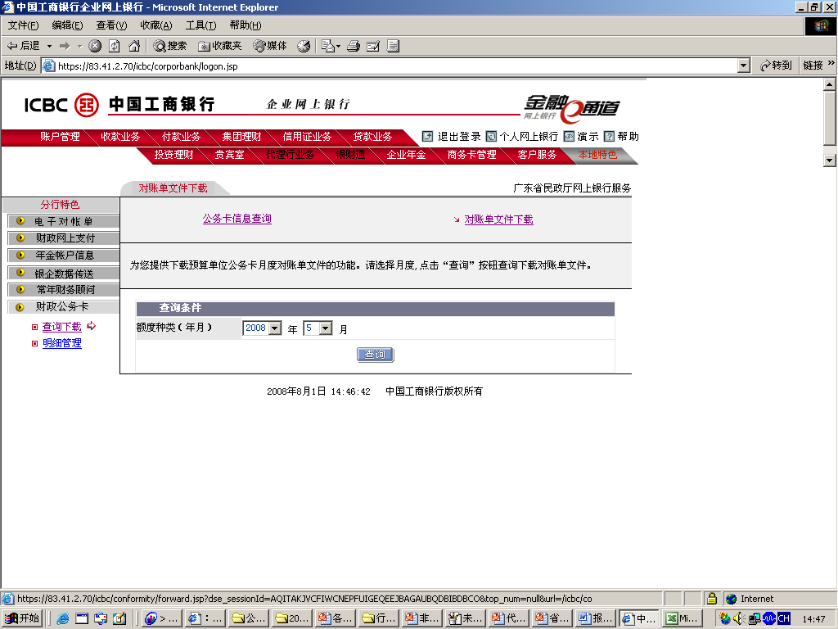
输入：月度
输出：对账单文件
处理流程：预算单位财务人员先输入月度点击“查询”，系统查看是否存在指定的文件，如果不存在则报无相应的对账单文件，否则读取该对账单文件并下载。

三、请在完成相关公务卡消费明细查询、确认和审核等操作后，点击“退出登录”按钮退出“企业网上银行”界面，并拔出usbkey。

附件3：

中国建设银行省级预算单位财政公务卡管理系统

操作说明

一、流程描述
省级预算单位在使用中国建设银行提供的省级预算单位财政公务卡管理系统前，必须到中国建设银行办理相关签约手续。现将签约流程和业务流程列图如下：

签约流程
省级预算单位办理相关签约手续后，才能办理公务卡交易确认业务。

提交公务卡清单
消费
到柜台办理省级预算单位财政公务卡管理系统的签约
柜台办理预算单位操作员注册、公务卡信息录入
消费
预算单位登录网上公务卡支持系统，确认开通

- 业务流程

操作员录入需报销公务卡卡号、明细及报销金额
操作员确认后报销明细流水自动提交国库集中支付系统（整合版）
预算单位操作员登录建行省级预算单位财政公务卡管理系统

二、系统功能

（一）登录系统
办理公务卡报销明细确认业务，需要通过互联网登录，确认网络连接正常，按以下步骤操作即可登录建行省级预算单位财政公务卡管理系统。
打开浏览器，在地址栏中输入网址：http://gd.ccb.com，回车，出现以下页面。
点击“账户查询”后按照以下图示进入省级预算单位财政公务卡管理系统。

图1：

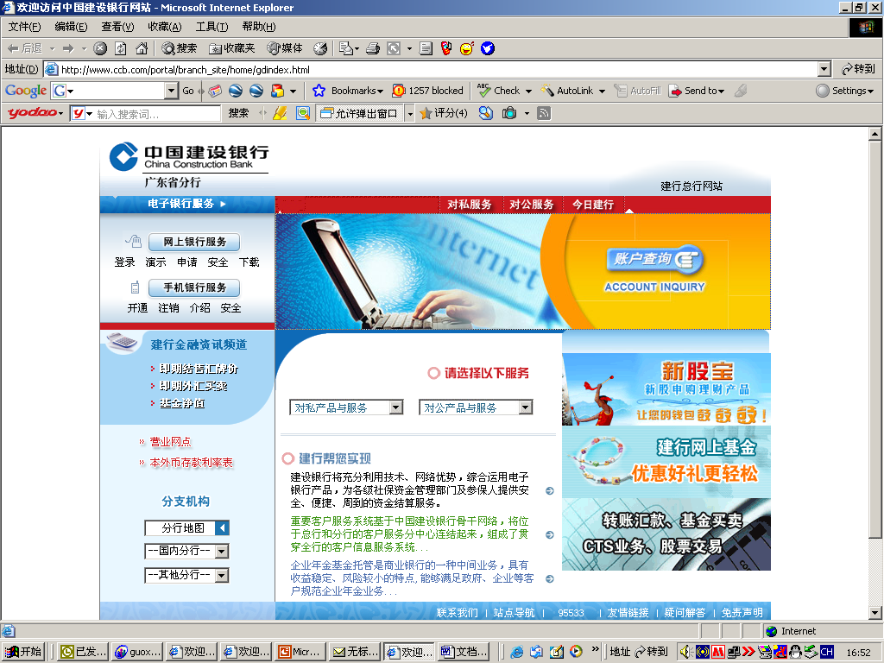
点击此处
图2：
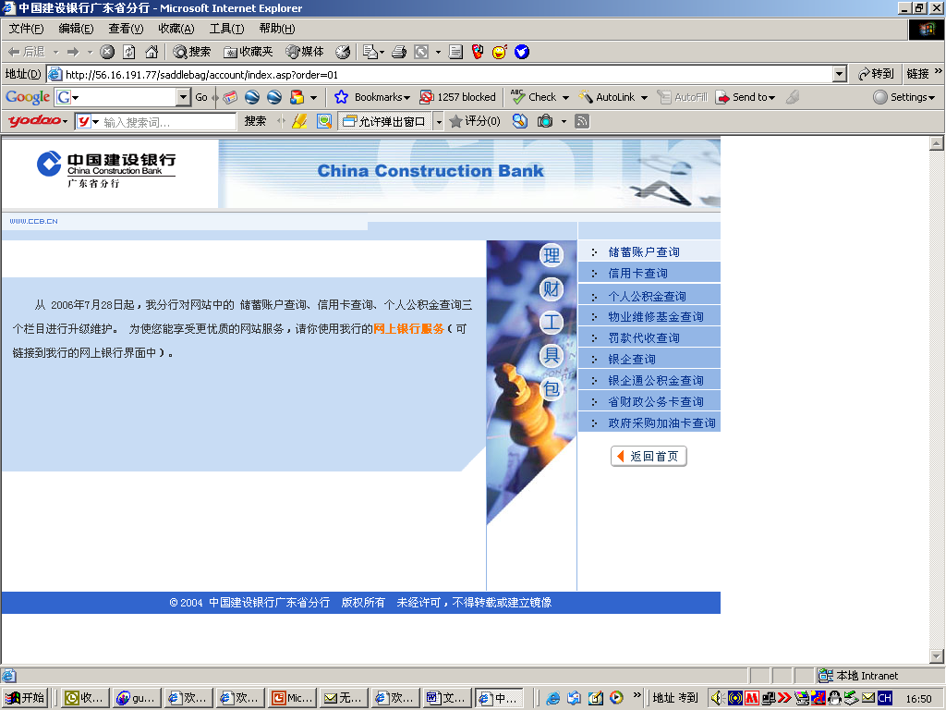
点击此处
图3：

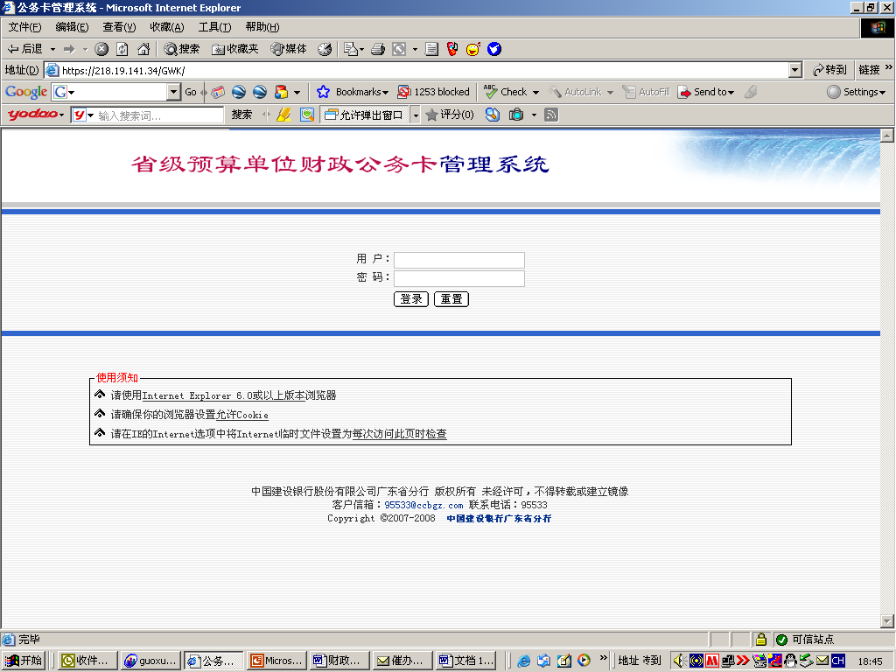

本系统登录界面为系统用户验证界面。
在用户和密码两个文本框中分别输入对应的用户名和用户密码后，点击登录系统按钮，就可以登录系统。点击回车相当于点击登录按钮。
输入正确的用户名和密码，并成功登录后，即可进入以下界面。

（二）用户管理
对于用户角色为 “单位管理”的用户，具有相应的用户管理权限，可以管理本预算单位的用户。
用户管理功能包括添加用户，修改用户信息，删除用户和重置用户密码。
新添加的用户会分配一个登录号和输入用户姓名。
所有用户初始的登录密码为六个“1”（“111111”）。

（三）公务卡流水管理
单位用户通过相应的地址登录系统后，可进行公务卡消费流水的报销流水确认操作。报销流水确认操作界面：
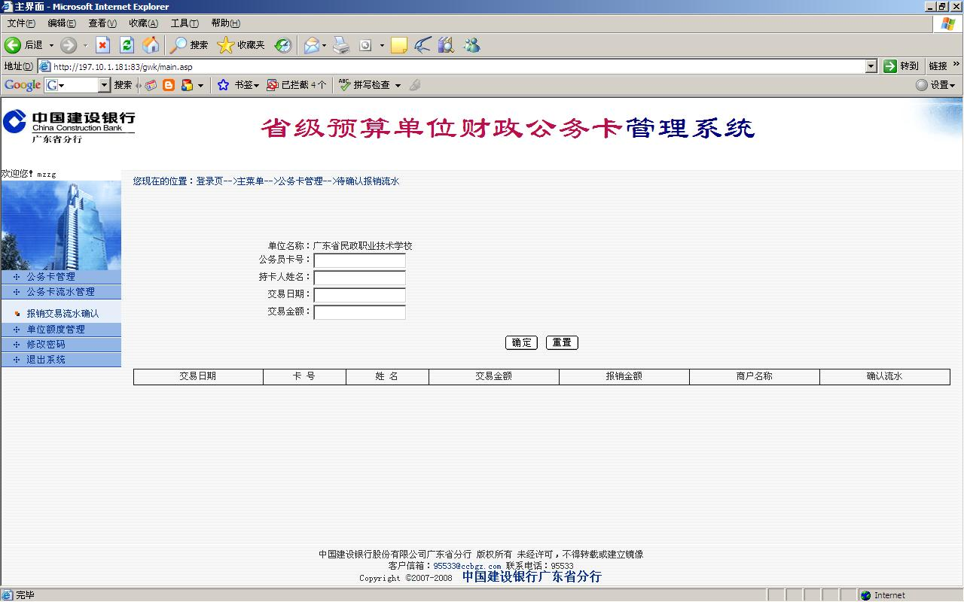
如上图所示，可根据公务卡卡号，交易日期，交易金额三个条件查询到相应的公务卡交易流水。
在查询结果返回后，点击查询结果最右边一列的“确认”链接即可完成确认流水操作。确认后的流水会自动提交给国库集中支付系统（整合版）。

（四）单位额度管理

单位用户可在“单位额度管理”的“额度查询”功能中查询本单位不同的“预算科目”，“项目编码”，“业务处室”，“额度类别”下的当前账户可用额度。
额度查询操作界面：
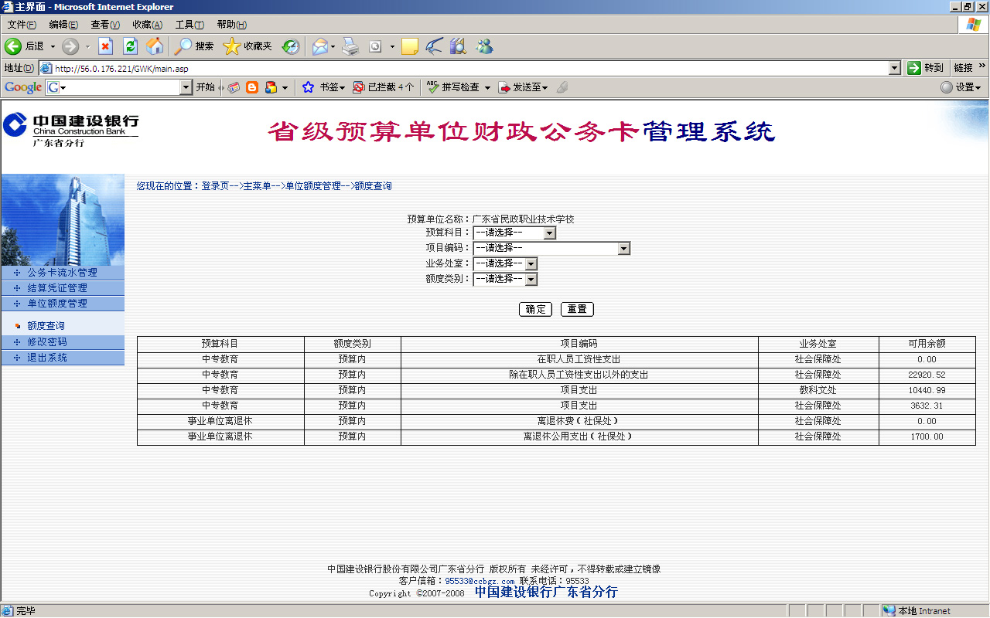

（五）修改密码
对于系统的一切用户，都可在系统的修改密码功能中修改登录密码。

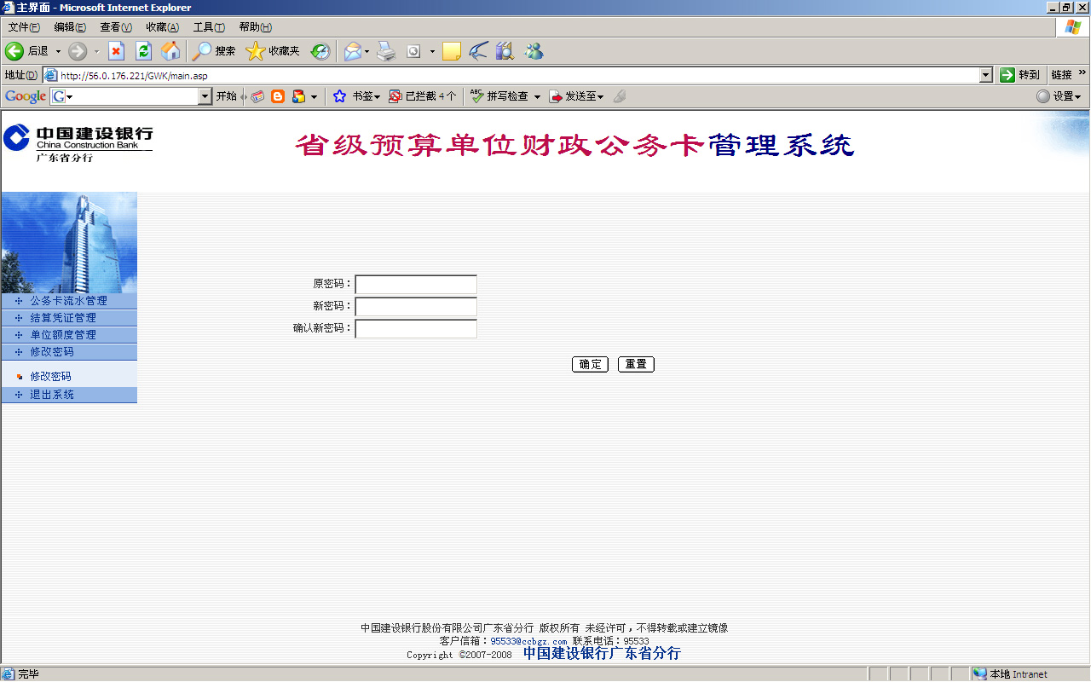
如上图，在“原密码”框中输入旧密码，在“新密码”和“确认新密码”中输入新的密码，如果一切无误，点击“确定”按钮后即可成功修改密码。在成功修改密码后，必须以新密码重新登录系统。

退出系统
点击“退出系统”链接即可清除登录信息，返回登录界面。请在完成公务卡消费明细查询、确认及审核后，进行退出系统的操作，确保信息安全。

附件4：

国库集中支付系统（整合版）

单位公务卡账户信息维护操作说明

一、公务卡账户信息维护业务流程
送审
不通过
单位经办人制作
单位经办人修改
单位审核人审核
支付系统中公务卡账户生效
通过

二、公务卡账户信息维护系统操作

（一）增加单位公务卡账户信息并送审
1．单位经办人登录国库集中支付系统（整合版），选择主界面左面“功能菜单”的“单位账户管理”菜单->“单位账号”菜单，出现图4-1所示的窗口。
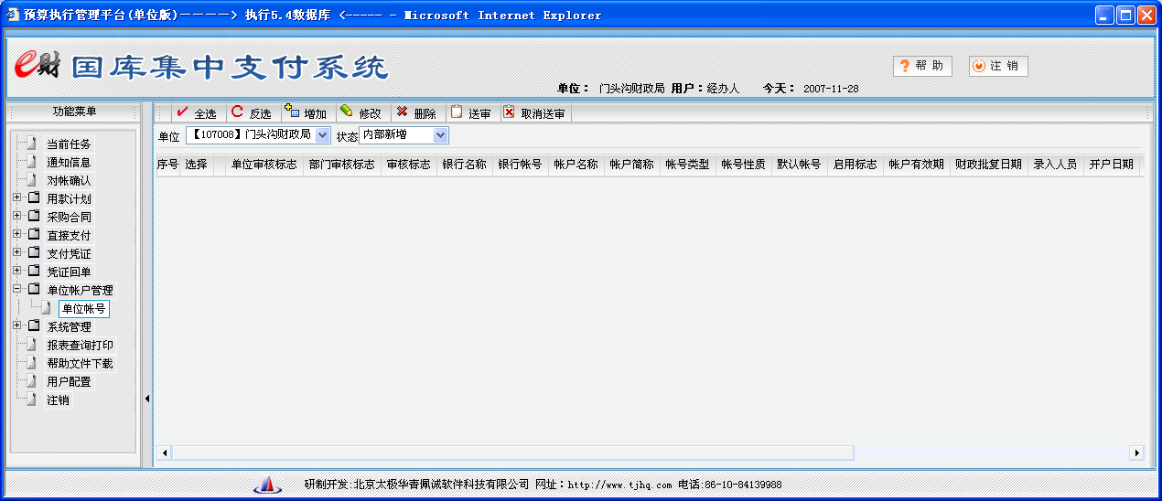
图4-1 单位账号维护窗口

2.在图4-1窗口上点击【增加】按钮，弹出“公务卡账户增加”窗口（如图4－2）。在文本框录入相应信息（账户类型为公务卡账户），然后点击【确定】按钮保存设置。
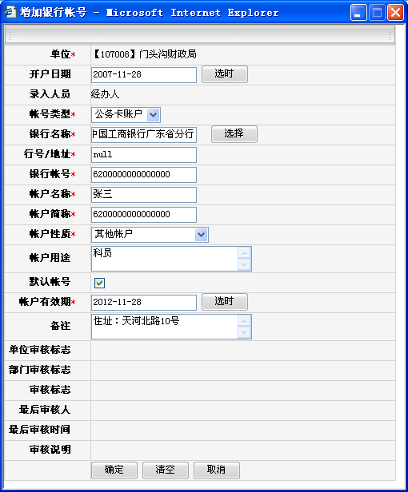
图4-2 公务卡账号增加窗口
保存完毕，公务卡账户信息增加完成，提示“银行帐号保存成功！”；点击【确定】按钮，返回主界面。
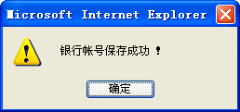

如果不保存点击【取消】按钮，则直接返回主界面。

3．送审：公务卡账户信息增加完后，需要送到审核岗进行审核。选中要送审的公务卡账户，点击【送审】按钮，提示“审核提交成功”完成送审工作。

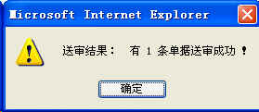

状态为“送审”且没有经过任何人审核时，经办人可点击【取消送审】按钮，然后对公务卡账户信息进行修改，再重新送审。

（二）审核单位公务卡账号
单位经办人将公务卡信息送审后，单位审核人需审核。
单位审核人登录国库集中支付系统（整合版），选择主界面左面“功能菜单”的“单位账户管理”菜单->“单位账号审核”菜单，在右侧明确“待审”状态的公务卡是否通过后，点击 【审核】按钮，提示“审核提交成功”完成审核工作。
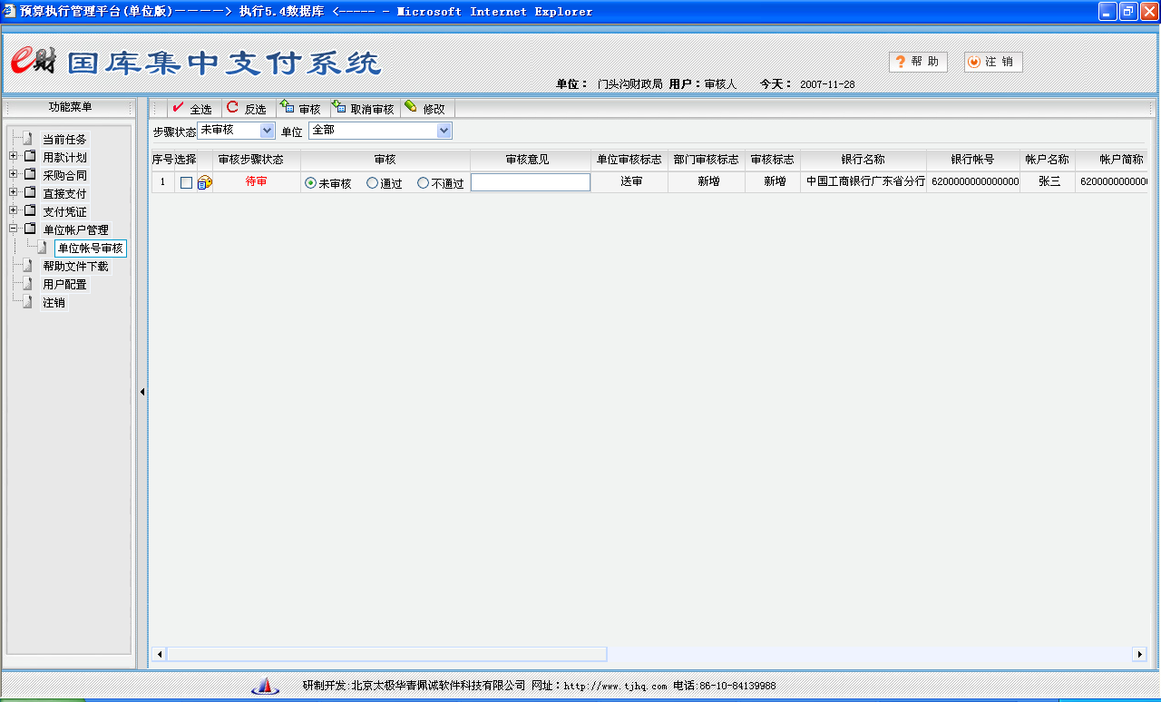

（三）修改单位公务卡账号
公务卡信息审核通过后就不能修改，只有“新增”状态的公务卡账号可以修改。单位经办人在“单位账号”菜单主界面中，选中要修改的公务卡信息记录，点击【修改】按钮，修改相应内容。修改完毕后再重新送审。

（四）删除单位公务卡账号
公务卡信息审核通过后就不能删除，只有“新增”状态的公务卡账号可以删除。单位经办人在“单位账号”菜单主界面中，选中要删除的公务卡信息记录，点击【删除】按钮，提示删除成功才完成删除工作。

